ANALISIS KEMAMPUAN PEMECAHAN MASALAH PESERTA DIDIK KELAS VIII DALAM MENYELESAIKAN SOAL CERITA PADA MATERI SEGIEMPAT

${Alfiyyah Hana Safitri}^{1}$, ${Agung Prasetyo Abadi}^{2}$
Universitas Singaperbangsa Karawang
${Alfiyyahhana02@gmail.com}^{1}$,${ agung.abadi@fkip.unsika.ac.id}^{2}$

Abstrak
Kemampuan pemecahan masalah matematis merupakan proses mengatasi suatu masalah yang berfokus pada proses dan strategi. Tujuan penelitian ini adalah menganalisis kemampuan siswa dalam memecahkan masalah matematika dalam bentuk soal cerita pada pokok materi segiempat dengan menganalisis jawaban peserta didik. Penelitian ini menggunakan metode penelitian kualitatif. Subjek penelitian ini adalah siswa kelas VIII-1 SMPN 01 Cikarang Utara dengan jumlah 39 siswa. Data yang diperoleh dari penelitian ini adalah data hasil tes kemampuan pemecahan masalah matematika yang diperoleh dari tes tertulis dan wawancara. Instrumen yang dipakai di dalam penelitian ini yaitu berupa soal uraian kemampuan pemecahan matematis yang terdiri dari 5 buah soal. Hasil dari penelitian ini menunjukkan bahwa peserta didik belum terbiasa menyelesaikan soal-soal pemecahan masalah dengan bentuk soal cerita misalnya peserta didik tidak bisa memaknai maksud dari soal, terkadang peserta didik tidak menggunakan diketahui dan ditanya, dan peserta didik kurang mampu dalam menuliskan penyelesaian secara matematis dan tepat.

Kata kunci : Analisis, Kemampuan, Pemecahan Masalah, Soal Cerita, Segiempat.

ANALYSIS OF PROBLEM-SOLVING ABILITY OF CLASS VIII STUDENTS IN SOLVING STORY PROBLEMS IN QUADRILATERAL MATERIAL

${Alfiyyah Hana Safitri}^{1}$, ${Agung Prasetyo Abadi}^{2}$
Singaperbangsa Karawang University
${Alfiyyahhana02@gmail.com}^{1}$,${ agung.abadi@fkip.unsika.ac.id}^{2}$

Abstract
Mathematical problem solving ability is a process of overcoming a problem that focuses on processes and strategies. The purpose of this study was to analyze students' ability to solve mathematical problems in the form of story questions on the subject matter of a quadrilateral by analyzing students' answers. This study used qualitative research methods. The subjects of this study were students of class VIII-1 SMPN 01 Cikarang Utara with a total of 39 students. The data obtained from this study are the results of the mathematical problem solving ability test obtained from written tests and interviews. The instrument used in this research is in the form of a description of mathematical solving ability consisting of 5 questions. The results of this study indicate that students are not accustomed to solving problem solving problems in the form of story questions, for example students cannot interpret the meaning of the questions, sometimes students do not use known and asked questions, and students are less able to write mathematical solutions and solve problems correctly.

Keywords : Analysis, Ability, Problem Solving, Story Problems, Quadrilaterals.

PENDAHULUAN
Matematika adalah salah satu mata pelajaran yang paling penting dalam bidang ilmu pengetahuan, memiliki kaitan erat untuk pengembangan ilmu yang lain dan sering diaplikasikan pada kehidupan sehari-hari. Matematika bisa disebut sebagai ratu atau induknya ilmu. Seiring dengan perkembangan ilmu pengetahuan dan teknologi yang semakin meningkat, matematika sebagai ilmu dasar memiliki peranan yang sangat penting (Rianti, 2018). Matematika masih menjadi mata pelajaran yang dianggap sukar dan tidak disenangi oleh peserta didik, akan tetapi matematika adalah pelajaran yang wajib diberikan diberbagai tingkat pendidikan untuk melatih pola pikir peserta didik dalam memecahkan masalah matematis.
Menurut Polya (Hendriana, Rohaeti, & Sumarmo, 2017) pemecahan masalah adalah upaya mencari jalan keluar dari tujuan yang tidak mudah untuk cepat diselesaikan. Kemampuan memecahkan masalah adalah salah satu bagian dari kurikulum matematika yang didalam proses pembelajaran peserta didik diharapkan memperoleh pengalaman menggunakan pengetahuan dan keterampilan untuk diterapkan pada pemecahan masalah yang bersifat tidak rutin. Kemampuan pemecahan masalah sangatlah penting bagi peserta didik dalam matematika, menurut Hadi, Sutarto, dan Radiatul (Nurkholipah, 2020) yaitu; (1) Kemampuan menyelesaikan masalah merupakan tujuan umum pengajaran matematika, (2) Penyelesaian masalah yang meliputi metode, prosedur, strategi merupakan proses inti dan utama dalam kurikulum matematika, (3) Penyelesaian masalah merupakan kemampuan dasar dalam mempelajari matematika. Dengan pemecahan masalah peserta didik akan memperoleh pengalaman dan pengetahuan serta keterampilan untuk menyelesaikan soal baik berupa pilihan ganda, gambar, soal cerita, dan lain-lain. Sesuai dengan konteks penelitian ini dengan menggunakan soal cerita.
Penyelesaian soal cerita sangat memperhatikan jawaban akhir dan proses penyelesaian dari peserta didik. Peserta didik diharapkan menyelesaikan soal cerita melalui proses tahap demi tahap. Pemahaman peserta didik dapat dilihat dari konsep yang digunakan untuk menyelesaikan soal cerita tersebut. Kebiasaan dari peserta didik menyelesaikan soal dengan pilihan ganda, yang akan mengakibatkan pada kemampuan peserta didik untuk berpikir secara skematis. Peserta didik lebih sering diberikan soal rutin dibandingkan dengan soal-non rutin. Ketika peserta didik dihadapkan pada soal non-rutin, peserta didik belum mampu menyelesaikan dengan baik, sehingga hasil yang didapat kurang memuaskan. Perlu adanya penguasaan materi dasar untuk mempermudah mengerjakan soal maupun mengaplikasikan pada kehidupan sehari-hari seperti materi segiempat. Pada dasarnya materi segiempat adalah materi dasar yang perlu dikuasai dan berkaitan erat dengan kehidupan sehari-hari. Peserta didik pasti pernah memperhatikan bentuk dari papan tulis, papan tulis sendiri memiliki bentuk segiempat. Segiempat tersebut merupakan bangun datar yang mempunyai 4 sudut dan 4 sisi. Akan tetapi, peserta didik belum tentu memikirkan berapa luas dari lapangan futsal tersebut. Maka pentingnya mengetahui bentuk dan rumus lapangan futsal tersebut untuk mengetahui luas dan keliling dari papan tulis tersebut.
Berdasarkan uraian diatas, masalah penelitian ini difokuskan pada analisis terhadap kemampuan pemecahan masalah matematis pada peserta didik tingkat SMP. Tujuan penelitian ini adalah untuk mengetahui kemampuan peserta didik dalam memecahkan masalah matematis peserta didik tingkat SMP khususnya pada materi segiempat.

METODE PENELITIAN
Jenis penelitian yang digunakan dalam penelitian ini adalah penelitian kualitatif dengan pendekatan deskriptif yang bertujuan untuk mendeskripsikan suatu gejala, peristiwa atau kejadian yang terjadi pada saat penelitian. Menurut Sukmadinata (Nurkhalipah, 2019) penelitian deksriptif kualitatif ditunjukkan untuk mendeskripsikan dan menggambarkankan fenomena-fenomena yang ada, baik bersifat alamiah maupun non ilmiah, yang lebih memperhatikan mengenai karakteristik, kualitas, keterkaitan antar kegiatan. Subjek dalam penelitian ini adalah peserta didik kelas VIII-1 SMPN 01 Cikarang Utara. Instrumen yang digunakan yaitu 5 buah soal untuk melihat kemampuan pemecahan masalah matematis peserta didik yang diadopsi dari skripsi. Indikator pada pemecahan masalah menurut Polya (Syafii, 2020) terdapat 4 langkah yaitu: (1) Memahami masalah; (2) Menyusun rencana penyelesaian; (3) Melaksanakan rencana; (4) Mengevaluasi kembali. Adapun pedoman penskoran kemampuan pemecahan masalah matematika peserta didik:
Nilai kemampuan pemecahan masalah diperoleh dari perhitungan kemudian diskualifikasi sesuai dengan tabel berikut.

Tabel 1. Kriteria Penilaian
Kualifikasi | Kriteria Subjek | Skor
A | Sangat Baik | $$≥80$$
B | Baik | $$66-79$$
C | Cukup Baik | $$56-65$$
D | Kurang | $$46-55$$
E | Sangat Kurang | $$≤45$$

Teknik pengumpulan data dalam penelitian ini adalah teknik tes dan teknik non tes serta beberapa referensi jurnal yang berkaitan dengan kemampuan pemecahan masalah matematis. Data yang diperoleh dari penelitian ini adalah data hasil tes kemampuan pemecahan masalah matematika yang diperoleh dari tes tertulis (teknik tes) dan wawancara (teknik non tes). Wawancara digunakan untuk mengetahui kemampuan pemecahan masalah peserta didik dalam menyelesaikan soal cerita segiempat. Wawancara yang dilakukan meliputi Bagaimana peserta didik memahami soal menyelesaikan soal, dan mengetahui apakah peserta didik melakukan pengecekan sebelum peserta didik mengumpulkan jawaban.

HASIL DAN PEMBAHASAN
Tahapan penelitian kualitatif yang sudah dipaparkan diatas bertujuan untuk mencapai hasil data penelitian yang diperoleh peserta didik, Penelitian ini dilaksanakan dikelas VIII-1 SMPN 1 Cikarang Utara dengan materi segiempat. Peneliti menguji 39 peserta didik dari 1 kelas yang diintruksikan oleh pihak sekolah. Instrumen yang digunakan dalam penelitian ini adalah instrumen dalam bentuk lembar tes soal cerita kemampuan pemecahan masalah berdasarkan indikatornya. Soal kemampuan pemecahan masalah ini terdiri dari 5 soal esai dan diberikan kepada peserta didik.
Penilaian berdasarkan pedoman penskoran pemecahan masalah matematis peserta didik menurut pola (Syafii, 2020). Adapun data tes kemampuan pemecahan masalah pada penelitian ini masing-masing memiliki kriteria subjek yang terpilih dalam penelitian ini.

Tabel 3. Hasil Tes Soal Kemampuan Pemecahan Masalah
Jumlah Siswa | Nilai Maksimum | Nilai Minimum | Rata-Rata | Kategori
39 | 64 | 0 | 34.66666667 | Sangat Kurang

Berdasarkan pada tabel 3, hasil menunjukkan bahwa nilai maksimum dari peserta didik adalah 64, akan tetapi belum memenuhi semua tahapan dari pemecahan masalah menurut Polya, serta terdapat beberapa peserta didik yang mendapatkan nilai minimum yaitu 0, dikarenakan jawaban dari peserta didik tidak ada yang memenuhi tahapan dari pemecahan masalah menurut Polya. Adapun rata-rata hasil tes soal cerita kemampuan pemecahan masalah di kelas VIII-1 adalah 34,66. Menurut isniani (2018) kemampuan pemecahan masalah di kelas VIII-1 SMPN 1 Cikarang Utara tergolong dalam kriteria sangat kurang. Dapat disimpulkan bahwa dalam menyelesaikan soal cerita pemahaman masalah peserta didik kelas VIII-1 SMPN 1 Cikarang Utara belum memenuhi semua tahapan menurut Polya, terlihat dari data yang didapat bahwasannya masih terdapat peserta didik yang tidak menyelesaikan soal cerita tersebut dengan baik.
Tabel 4. Kriteria Sampel Peserta Didik Dari Hasil Tes Soal Kemampuan Pemecahan Masalah Peserta Didik
No | Nama | Skor | Kriteria Subjek
1 | UN | 64 | Cukup Baik
2 | AL | 48 | Kurang
3 | SK | 8 | Sangat Kurang

Berdasarkan pada data yang telah didapat melalui tes kemampuan pemecahan masalah soal cerita segiempat, ditemukan bahwa dikelas VIII-1 SMPN 1 Cikarang Utara ada 3 kriteria kemampuan pemecahan masalah, yaitu peserta didik dengan kriteria cukup baik, kurang, dan sangat kurang. Data hasil tes kemampuan pemecahan masalah matematis ditemukan bahwa peserta didik kurang mampu dalam menyelesaikan soal cerita segiempat, terdapat peserta didik yang menguraikan jawaban sejalan dengan prosedur pemecahan masalah menurut Polya, dan terdapat pula peserta didik hanya menguraikan jawaban tidak sejalan dengan prosedur. Deskripsi kemampuan pemecahan masalah peserta didik dalam menyelesaikan soal cerita pada materi segiempat, sebagai berikut:
Soal Tes Kemampuan Pemecahan Masalah Matematis
- Keliling tanah pak badrun yang berbentuk persegi panjang adalah 36 cm dan lebarnya 6 cm kurang dari panjangnya. Berapakah luas tanah pak badrun?
- Pada sebuah jajargenjang diketahui luasnya 250 ${cm}^{2}$. Jika panjang alas jajargenjang 5x dan tingginya 2x, berapakah panjang alas dan tinggi jajargenjang tersebut?
- Panjang salah satu diagonal belah ketupat diketahui 7 cm. jika luas belah ketupat tersebut 231 ${cm}^{2}$, tentukan panjang diagonal yang kedua!
- Diketahui sebuah trapesium dengan panjang salah satu sisi sejajarnya sama dengan dua kali panjang sisi sejajarnya yang lain. tinggi trapesium tersebut 18 cm. Jika luas daerah trapesium tersebut 324 ${cm}^{2}$, hitunglah panjang sisi-sisi sejajar pada trapesium tersebut!
- Pak Mamat ingin membuat sebuah layang-layang dengan ukuran diagonal 30 cm dan 45 cm. Dibutuhkan kertas untuk membuat layang-layang tersebut. Jika kertas yang tersedia berbentuk persegi panjang dengan panjang 110 cm dan lebarnya 90 cm. Berapa cm2 sisa kertas yang tidak digunakan ?
Dari uraian soal tersebut didapat jawaban soal peserta didik sebagai berikut:
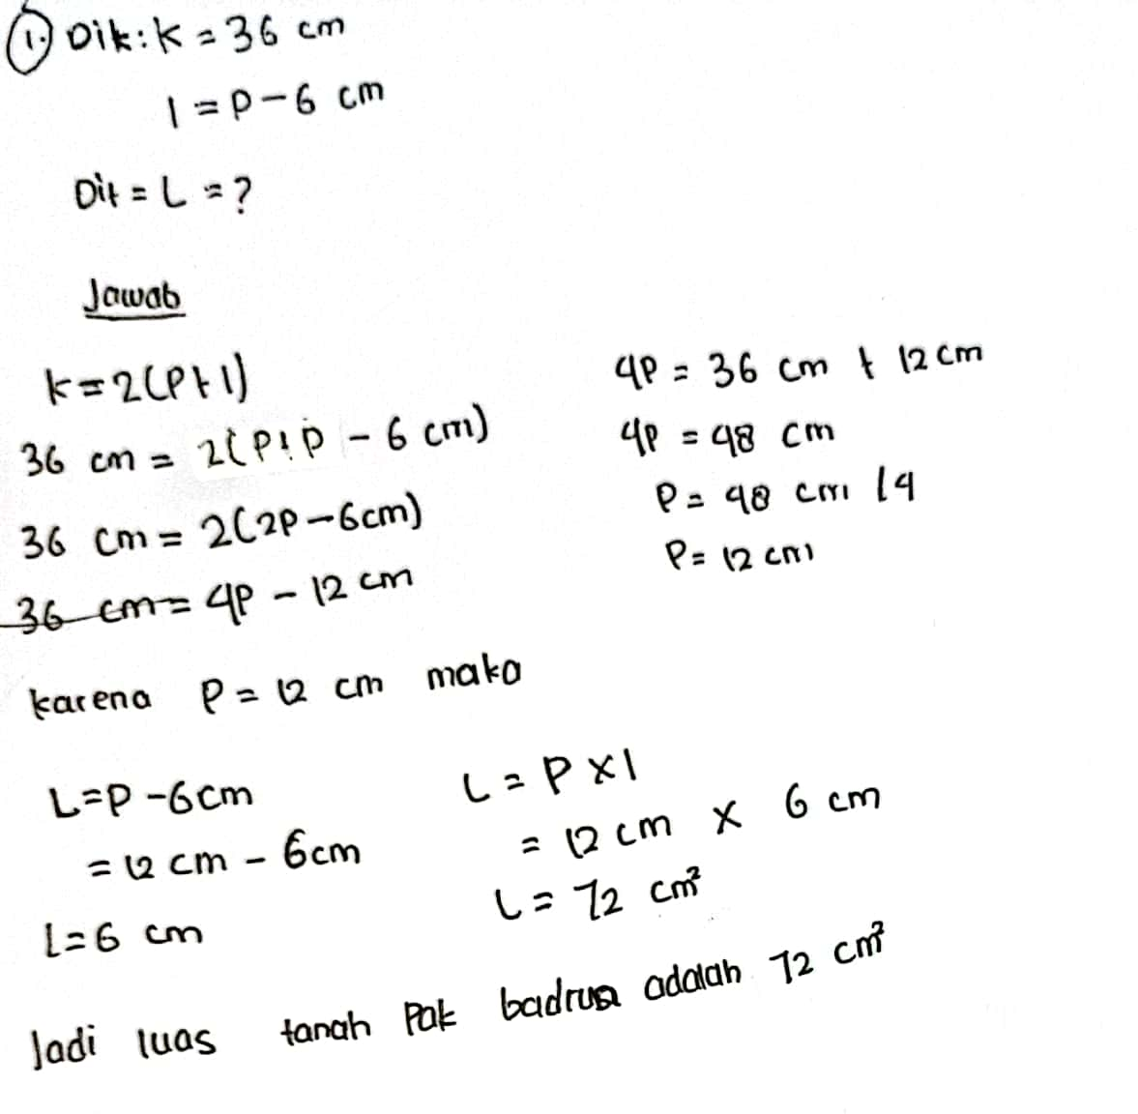
Gambar 1. Hasil Jawaban Peserta Didik
Gambar 1 merupakan jawaban peserta didik dengan kriteria cukup baik, pada nomor 1 peserta didik diminta untuk menentukan luas persegi panjang jika diketahui keliling dan lebarnya. Peserta didik menuliskan hal yang diketahui keliling dan lebar dari persegi panjang dan luas yang ditanyakan pada soal, maka pada peserta didik dengan kriteria ini mampu memahami masalah dari soal cerita. Peserta didik mampu menyusun rencana soal yang diberikan dengan menuliskan rumus keliling persegi panjang yaitu K = 2(p x l ). Peserta didik mempunyai ide dalam mengerjakan soal dengan mencari terlebih dahulu nilai panjang dari persegi panjang setalah itu menentukan luas tanah pak badrun, namun pada penulisan langkah-langkah penyelesaian yang digunakan kurang rapih, jawaban dari luas tanah pak badrun adalah 72 ${cm}^{2}$ sehingga jawaban peserta didik benar, dan peserta didik mampu menarik kesimpulan dari soal tersebut. Dengan demikian dapat disimpulkan bahwa peserta didik mampu menyelesaikan soal segiempat melalui semua tahapan.
Gambar 2. Hasil Jawaban Peserta Didik
Pada gambar 2 hasil dari jawaban peserta didik tingkat kriteria kurang, pada soal nomor 2 ini peserta didik diminta untuk menentukan Panjang alas atau tinggi jajar genjang jika diketahui luas, perbandingan Panjang alas dan tingginya. Pada jawaban peserta didik ini tidak menuliskan data soal, tidak menyelesaikan langkah penyelesaian dengan tepat, akan tetapi jawaban peserta didik benar, dan peserta didik tidak menarik kesimpulan. Sehingga dapat disimpulkan pada peserta didik dengan kriteria kurang hanya mampu memenuhi 1 tahapan Polya dalam menyelesaikan masalah soal cerita segiempat, yaitu menjalankan strategi penyelesaian.
Gambar 3. Hasil Jawaban Peserta Didik
Gambar ke-3 jawaban dari peserta didik nomor 3, pada nomor ini peserta didik diminta untuk menentukan Panjang salah satu diagonal belahketupat jika diketahui luas dan Panjang salah satu diagonalnya, pada jawaban peserta didik ini masuk ke dalam kriteria sangat kurang. Peserta didik memberikan penyelesaian akan tetapi penyelesaian tersebut tidak sesuai dengan jawaban sebenarnya. Sehingga dapat disimpulkan bahwa peserta didik dalam kriteria sangat kurang ini tidak memahami pemecahan masalah menurut tahapan Polya.
Gambar 4. Jawaban Peserta Didik
Pada gambar 4 adalah jawaban dari salah satu peserta didik kelas VIII-1. Untuk menyelesaikan nomor 4, peserta didik diminta untuk menentukan Panjang sisi-sisi sejajar pada sebuah trapesium jika diketahui luas daerah, tinggi, serta perbandingan sisi sejajarnya. Pada jawaban peserta didik, mereka tidak memberikan diketahui dan penyelesaian, begitupun langkah penyelesaiannya, peserta didik hanya menyelesaikan satu sisi sejajar padahal pada soal diminta untuk menghitung Panjang sisi-sisi nya sejajar yang berjumlah 2. Sehingga dapat disimpulkan pada nomor 4, peserta didik dapat dikategorikan kurang memahami pemecahan masalah.
Gambar 5. Jawaban Peserta Didik
Demikian pula dengan gambar 5 hasil jawaban siswa nomor 5. Peserta didik diminta untuk menentukan sisa kertas yang awalnya berbentuk persegi panjang kemudian digunakan untuk membuat sebuah layang-layang dengan diketahui ukuran diagonal layang-layang serta Panjang dan lebar persegi Panjang. Pada jawaban peserta didik ini, peserta didik tidak memahami masalah sehingga untuk menyusun rencana penyelesaian. Peserta didik dapat menyelesaikan luas dari layang-layang akan tetapi langkah selanjutnya peserta didik kurang tepat. Sehingga dapat disimpulkan untuk nomor 5, peserta didik tidak memahami pemecahan masalah.
Dari 39 peserta didik hanya diambil 3 peserta didik yang diwawancarai dalam menyelesaikan soal cerita pada materi segiempat. Data tersebut diambil berdasarkan tabel 4 sesuai dengan kriteria subjeknya yaitu terdapat kriteria cukup baik, kurang, dan sangat kurang. Hasil dari peserta didik yang diwawancarai adalah peserta didik memahami akan masalah pada setiap soal akan tetapi tidak mencatat diketahui dan ditanya, peserta didik ragu untuk menyusun strategi yang akan dilanjutkan untuk menyelesaikan tahap langkah penyelesaian, dan peserta didik tidak mengevaluasi/memberikan kesimpulan jawaban kembali.
Secara keseluruhan di kelas VIII-1 SMPN 1 Cikarang Utara adalah peserta didik memahami masalah, dapat menerima informasi dan mempresentasikan masalah tetapi peserta didik tidak terbiasa menuliskan diketahui dan ditanya apabila mengerjakan soal cerita. Peserta didik kurang mampu menyusun rencana penyelesaian, peserta didik kurang mampu menemukan hal lain seperti rumus/persamaan yang tidak diketahui soal dan menyusun rencana prosedur dalam menyelesaikan soal cerita. Peserta didik kurang mampu menyelesaikan rencana yang telah dibuat. Peserta didik lupa untuk mengevaluasi kembali dengan memeriksa jawabannya kembali yang sudah dikerjakan sesuai dengan langkah atau cara yang tepat, sehingga peserta didik belum yakin jawaban yang ia peroleh.

SIMPULAN
Berdasarkan hasil dan pembahasan yang telah diuraikan sebelumnya perihal kemampuan pemecahan masalah berdasarkan tahapan Polya peserta didik kelas VIII-1 SMPN 1 Cikarang Utara pada soal cerita segiempat menunjukan bahwa peserta didik dalam memahami masalah, Menyusun strategi, menjalankan strategi penyelesaian, dan mengevaluasi kembali terhadap jawaban yang mereka sudah kerjakan tergolong sangat kurang. Disebabkan karena peserta didik masih belum bisa mengerjakan proses dan tahapan untuk memecahkan masalah, dan peserta didik masih keliru dalam merumuskan soal cerita sehingga dapat dikatakan bahwa peserta didik masih belum memahami rumus dan konsep segiempat dengan benar.

DAFTAR PUSTAKA
Aisyah, P. N., Yuliani, A., & Rohaeti, E. E. (2018). Analisis kemampuan pemecahan masalah matematis siswa SMP pada materi segiempat dan segitiga. JPMI (Jurnal Pembelajaran Matematika Inovatif), 1(5), 1025-1036.
Indriana, L., & Maryati, I. (2021). Kemampuan Pemecahan Masalah Matematis Siswa SMP pada Materi Segiempat dan Segitiga di Kampung Sukagalih. Plusminus: Jurnal Pendidikan Matematika, 1(3), 541-552.
Yuhani, A., Zanthy, L. S., & Hendriana, H. (2018). Pengaruh Pembelajaran Berbasis Masalah terhadap Kemampuan Pemecahan Masalah Matematis Siswa SMP. JPMI (Jurnal Pembelajaran Matematika Inovatif), 1(3), 445-452.
Hendriana, H., Rohaeti, E. E., & Sumarmo, U. (2017). HARD SKILLS dan SOFT SKILLS MATEMATIK SISWA. (N. F. Atif, Ed.). Bandung: PT Refika Aditama.
Kusmarni, Y. (2012). Studi kasus. UGM Jurnal Edu UGM Press, 3-4.
Syafii, A. (2020). Analisis Kemampuan Pemecahan Masalah Matematis Siswa Kelas VIII SMP Negeri 1 Bangkala dalam Menyelesaikan Soal Cerita. Universitas Muhammadiyah Makassar.
Isnaini, S. (2018). Peningkatan Kemampuan Pemecahan Masalah Dengan Metode Problem Solving Pada Mata Pelajaran Matematika Siswa Kelas IV SD Negeri 2 Bumharjo. Institut Agama Islam Negeri (IAIN) Metro.
Kamilah, M., & Imami, A. I. (2020). Analisis Kemampuan Pemecahan Masalah Pada Siswa SMP Pada Materi Segitiga Dan Segiempat. Prosiding Sesiomadika, 2(1c).
Nurkhalipah, R., & Ramlah, R. (2020). Kemampuan Pemecahan Masalah Matematis Berdasarkan Tahapan Polya Materi Segiempat Pada Siswa SMP. Prosiding Sesiomadika, 2(1b).
Sariah, S., & Hidayati, N. (2020). Analisis Kemampuan Pemecahan Masalah Matematis Siswa Kelas VII SMPN 8 Karawang Barat Pada Materi Segiempat. Prosiding Sesiomadika, 2(1d).

